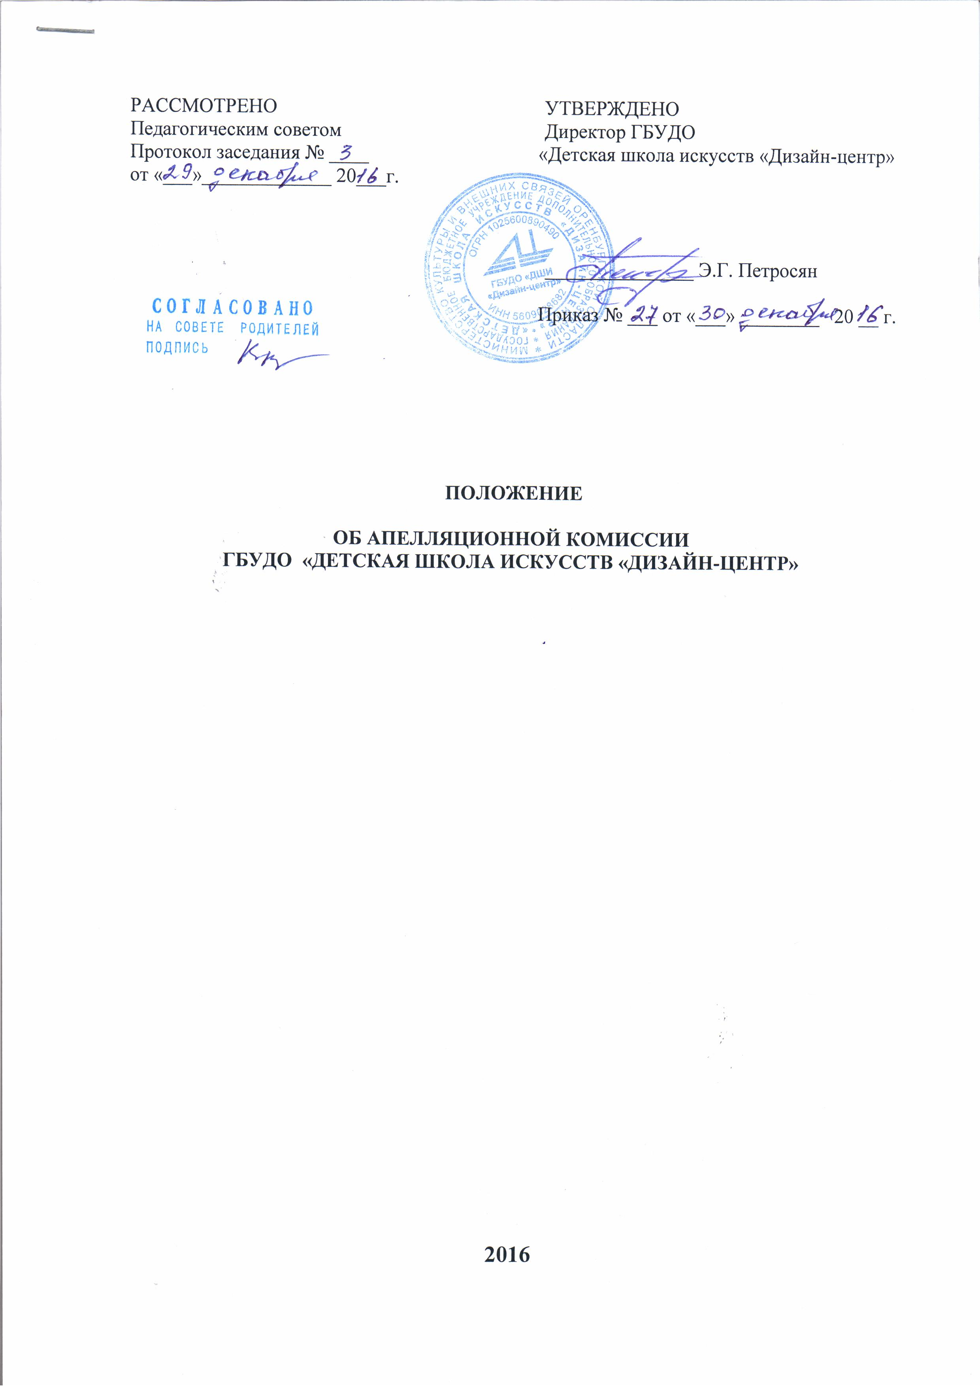

Положение об апелляционной комиссии ГБУДО «Детская школа искусств «Дизайн-центр» разработано в соответствии с Уставом ГБУДО «Детская школа искусств «Дизайн-центр» (далее – ДШИ «Дизайн-центр»), ФЗ «Об образовании в Российской Федерации» от 29.12.2012 г. № 273-ФЗ, Федеральными государственными требованиями к минимуму содержания, структуре дополнительной предпрофессиональной программы «Дизайн», Положением о ДШИ «Дизайн-центр».

1. Общие положения

1.1. Настоящее положение определяет функции и полномочия апелляционной комиссии, порядок рассмотрения апелляций от родителей (законных представителей)обучающихся и поступающих на обучение в ДШИ «Дизайн-центр» по дополнительной предпрофессиональной программе «Дизайн», дополнительным общеразвивающим образовательными программам в области искусств по направлению «Дизайн».
1.2. Апелляционная комиссия создается с целью более полной открытости процедуры приема обучающихся и итоговой аттестации, повышения объективности оценки способностей поступающих в ДШИ «Дизайн-центр», обеспечения соблюдения прав личности на вступительных испытаниях и итоговой аттестации.
1.3. Апелляционная комиссия в своей работе руководствуется Уставом ДШИ «Дизайн-центр», ФЗ «Об образовании в Российской Федерации» от 29.12.2012 г. № 273-ФЗ, Федеральными государственными требованиями к минимуму содержания, структуре дополнительной предпрофессиональной программы «Дизайн», Положением о ДШИ «Дизайн-центр», Положением о порядке приема обучающихся в ДШИ «Дизайн-центр», Положением о порядке и формах проведения итоговой аттестации обучающихся, Положением о текущем контроле знаний и промежуточной аттестации обучающихся, Положением о порядке перевода, отчисления и восстановления обучающихся в ДШИ «Дизайн-центр».
1.4. Апелляционная комиссия рассматривает только те результаты вступительных испытаний и итоговой аттестации, которые получены в ходе их проведения.

2. Структура и состав апелляционной комиссии
2.1. Состав апелляционной комиссии заблаговременно (одновременно с утверждением состава приемной комиссии) утверждается приказом директора ДШИ «Дизайн-центр».
С целью предотвращения конфликта интересов апелляционная комиссия формируется в количестве не менее 3-х человек из числа работников ДШИ «Дизайн-центр», не входящих в данном учебном году в состав приемной комиссии. Кандидатура председателя апелляционной комиссии избирается Педагогическим советом ДШИ «Дизайн-центр» и утверждается Приказом директора ДШИ «Дизайн-центр».
2.2. На заседание апелляционной комиссии приглашается поступающий или выпускник и его родители (законные представители), не согласные с решением приемной и аттестационной комиссии. Приглашенные не обладают правом участия в голосовании при принятии решения.
2.3. Сроки работы апелляционной комиссии утверждаются решением приемной комиссии и оформляются протоколом приемной комиссии.

3. Полномочия и функции апелляционной комиссии
3.1. Апелляционная комиссия:
- принимает и рассматривает апелляции от родителей (законных представителей) обучающихся и поступающих;
- устанавливает соответствие выставленной оценки принятым требованиям оценивания по данному вступительному испытанию или итоговой аттестации;
- принимает решение о соответствии выставленной оценки или о выставлении другой оценки (как в случае ее повышения, так и понижения);
- оформляет протокол о принятом решении и доводит его до сведения обучающегося и родителей, законных представителей (под роспись).
3.2. При изменении оценки в ведомости итоговой аттестации или в ведомости результатов вступительных испытаний вносятся соответствующие изменения.
3.3. Для рассмотрения процедурных вопросов по проведению итоговой аттестации секретарь аттестационной комиссии направляет в апелляционную комиссию протоколы по ведению итоговой аттестации выпускника и заключение председателя аттестационной комиссии о соблюдении процедурных вопросов при проведении итоговой аттестации.
Для рассмотрения апелляции по вступительным испытаниям секретарь приемной комиссии направляет в апелляционную комиссию протоколы заседания приемной комиссии и работы, выполненные на вступительных испытаниях.
Для рассмотрения апелляции по итоговой аттестации секретарь аттестационной комиссии направляет в апелляционную комиссию протоколы заседания комиссии по итоговой аттестации и работы, выполненные к итоговой аттестации.
3.4. Срок полномочий апелляционной комиссии составляет один год.

4. Организация работы апелляционной комиссии
4.1. Работу комиссии возглавляет председатель комиссии.
4.2. Решения комиссии принимаются простым большинством голосов от списочного состава комиссии. В случае равенства голосов председатель комиссии имеет право решающего голоса.
Работа комиссии оформляется протоколами, которые подписываются председателем и всеми членами комиссии.
4.3. Комиссия осуществляет свою работу в дни проведения апелляций.
Расписание и место проведения апелляций указывается приемной комиссией и комиссией по итоговой аттестации дополнительно.
4.4. Выпускники или их родители (законные представители) могут подать письменное заявление об апелляции по процедурным вопросам проведения итоговой аттестации в апелляционную комиссию не позднее следующего рабочего дня после проведения итоговой аттестации.
Родители (законные представители) поступающих вправе подать письменное заявление об апелляции по процедуре проведения отбора в апелляционную комиссию не позднее следующего рабочего дня после объявления результатов приемной комиссией. (Приложение 1)
4.5. После рассмотрения апелляции апелляционной комиссией на основании проведенного голосования принимается решение по вопросу о целесообразности или не целесообразности изменения оценки.
Данное решение утверждается большинством голосов членов комиссии, участвующих в заседании, при обязательном присутствии председателя комиссии. При равном числе голосов председатель комиссии обладает правом решающего голоса.
На каждом заседании апелляционной комиссии ведется протокол. Оформленное протоколом решение апелляционной комиссии подписывается председателем данной комиссии и доводится до сведения подавших апелляцию родителей (законных представителей) под роспись в течение одного дня с момента принятия решения.
4.6. Апелляции не принимаются по вопросам:
- содержания и структуры вступительных испытаний;
- связанным с нарушением правил поведения на вступительных испытаниях.
4.7. Ссылка на плохое самочувствие не является поводом для апелляции и отклоняется без рассмотрения. Медицинские справки о болезни должны предъявляться в приемную комиссию и комиссию по итоговой аттестации перед началом вступительных испытаний или итоговой аттестации, а не после их сдачи.
4.8. Апелляция рассматривается не позднее 1 рабочего дня со дня ее подачи.
4.9. Решения комиссии оформляются протоколами и, в случае необходимости, вносятся изменения оценки. (Приложение 2)
4.10. Решение Апелляционной комиссии является окончательным и пересмотру не подлежит.
4.11. Повторное проведение отбора детей проводится не позднее трех рабочих дней со дня принятия решения о целесообразности такого отбора в присутствии одного из членов апелляционной комиссии. Подача апелляции по процедуре проведения повторного отбора детей не допускается.

6. Права и обязанности членов апелляционной комиссии
6.1. Председатель и члены апелляционной комиссии обязаны:
- осуществлять своевременное и объективное рассмотрение апелляций в соответствии с настоящим Положением и требованиями нормативных правовых актов;
- выполнять возложенные на них функции на высоком профессиональном уровне, соблюдая этические и моральные нормы;
- соблюдать установленный порядок документооборота, хранения документов и материалов вступительных испытаний.

Приложение 1
к Положению об апелляционной комиссии
ГБУДО «Детская школа искусств «Дизайн-центр»

Форма апелляционного заявления

Председателю апелляционной комиссии
ГБУДО «ДШИ «Дизайн-центр»
Ф.И.О. председателя комиссии

(от Ф.И.О. родителя или законного
представителя полностью)

Заявление
Прошу рассмотреть вопрос об изменении результатов вступительного
испытания (итоговой аттестации) в связи с тем, что

1. ______________________________________________________________
2. ______________________________________________________________
3._______________________________________________________________
(причина апелляции)

«_____» ____________ 20 ____ года
(подпись родителя
или законного представителя)

Приложение 2
к Положению об апелляционной комиссии
ГБУДО «ДШИ «Дизайн-центр»

ПРОТОКОЛ
решения Апелляционной комиссии

«_____ »_____________ 20_____ г. №______

Рассмотрев апелляцию ________________________________
(Ф.И.О родителя, законного представителя)

по вступительному испытанию (итоговой аттестации)
(название предмета полностью)

Апелляционная комиссия решила:
(удовлетворить)
(не удовлетворить)

Председатель комиссии _____________________ / _________________/
(подпись) (расшифровка)

Члены комиссии:
_________ / _________________ /
(подпись) (расшифровка)
_________ / _________________ /
(подпись) (расшифровка)
_________ / _________________ /
(подпись) (расшифровка)

С решением комиссии ознакомлен:

________________________________ / _______________________________________
(подпись родителя или законного представителя) (расшифровка подписи)

